https://kisadalga.net/yazar/bakanliklar-birbirini-suclayip-sorumluluk-almazken-komisyondan-acil-cagri-tum-altin-madenleri-denetlensin_99289
BAKANLIKLAR BİRBİRİNİ SUÇLAYIP, SORUMLULUK ALMAZKEN, KOMİSYONDAN ACİL ÇAĞRI:
TÜM ALTIN MADENLERİ DENETLENSİN!
MİLLETVEKİLLERİ ŞOKTA
İki haftadır çalışmalarını sürdüren “TBMM İliç-Çöpler Altın Madeni Faciası Araştırma Komisyonu” büyük bir şok yaşıyor.
Enerji ve Tabii Kaynaklar Bakanlığı, Çevre-Şehircilik ve İklim Değişikliği Bakanlığı ile Çalışma ve Sosyal Güvenlik Bakanlığı yetkililerini dinleyen komisyon üyeleri, Türkiye’deki siyanürlü altın madenlerinin denetiminde büyük bir boşluk olduğunu gördü.
Komisyon üyeleri, devletin ilgili kurumlarına “ACİL” koduyla çağrıda bulundu:
“Türkiye’deki tüm altın madenleri denetlensin!”
24 ALTIN MADENİ
Bugün Türkiye’de ikisi kurulum aşamasında 24 altın madeni bulunuyor. Bu altın madenlerinden 13’ü İliç-Çöpler’deki gibi siyanürlü açık liç yöntemi uyguluyor.
13 Şubat 2024 tarihinde yaşanan ve 9 işçinin toprak altında kaldığı İliç-Çöpler Faciası sonrasında tüm partilerin ortak kararıyla oluşturulan TBMM Araştırma Komisyonu, İliç benzeri faciaların tekrar yaşanmaması için alınması gerekli önlemleri belirlemek ve gerekli yasal düzenlemelerin yapılmasını sağlamak için bir çalışma yürütüyor.
Komisyon bu çerçevede ilgili bakanlıkları, kurumları, akademisyenleri, sivil toplum kuruluşlarını dinlemeye başladı ve önümüzdeki hafta da Erzincan-İliç’e giderek yerinde incelemeler yapacak.
ENERJİ BAKANLIĞI: “LİÇ BİZİ İLGİLENDİRMEZ”
Komisyonun ilk olarak dinlediği Bakan Yardımcısı Abdullah Tancan başkanlığındaki Enerji ve Tabii Kaynaklar Bakanlığı yetkilileri, 13 Şubat’ta liç sahası çöken İliç-Çöpler Altın Madeni’nin jeoradar verilerini açıkladılar. Meğer madenin liç sahasında, aylardır şiddeti giderek artan hareketlenmeler yaşanıyormuş. Ve bu zemin hareketleri son üç gün içinde de zirveye çıkmış.
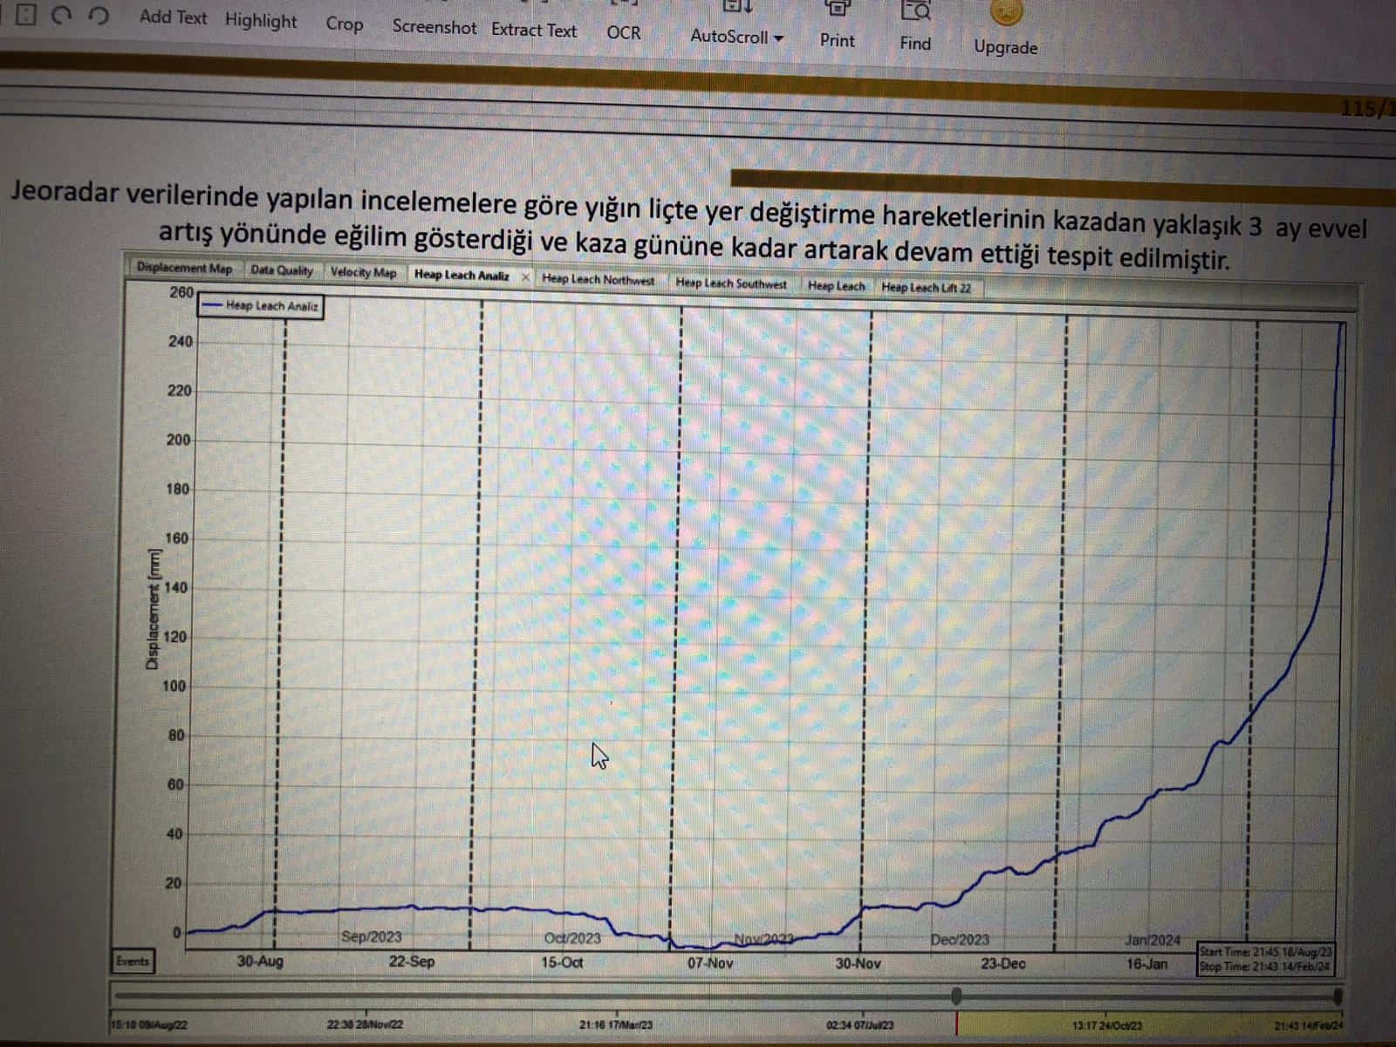
GÖRSEL 1 : Jeoradar Grafik
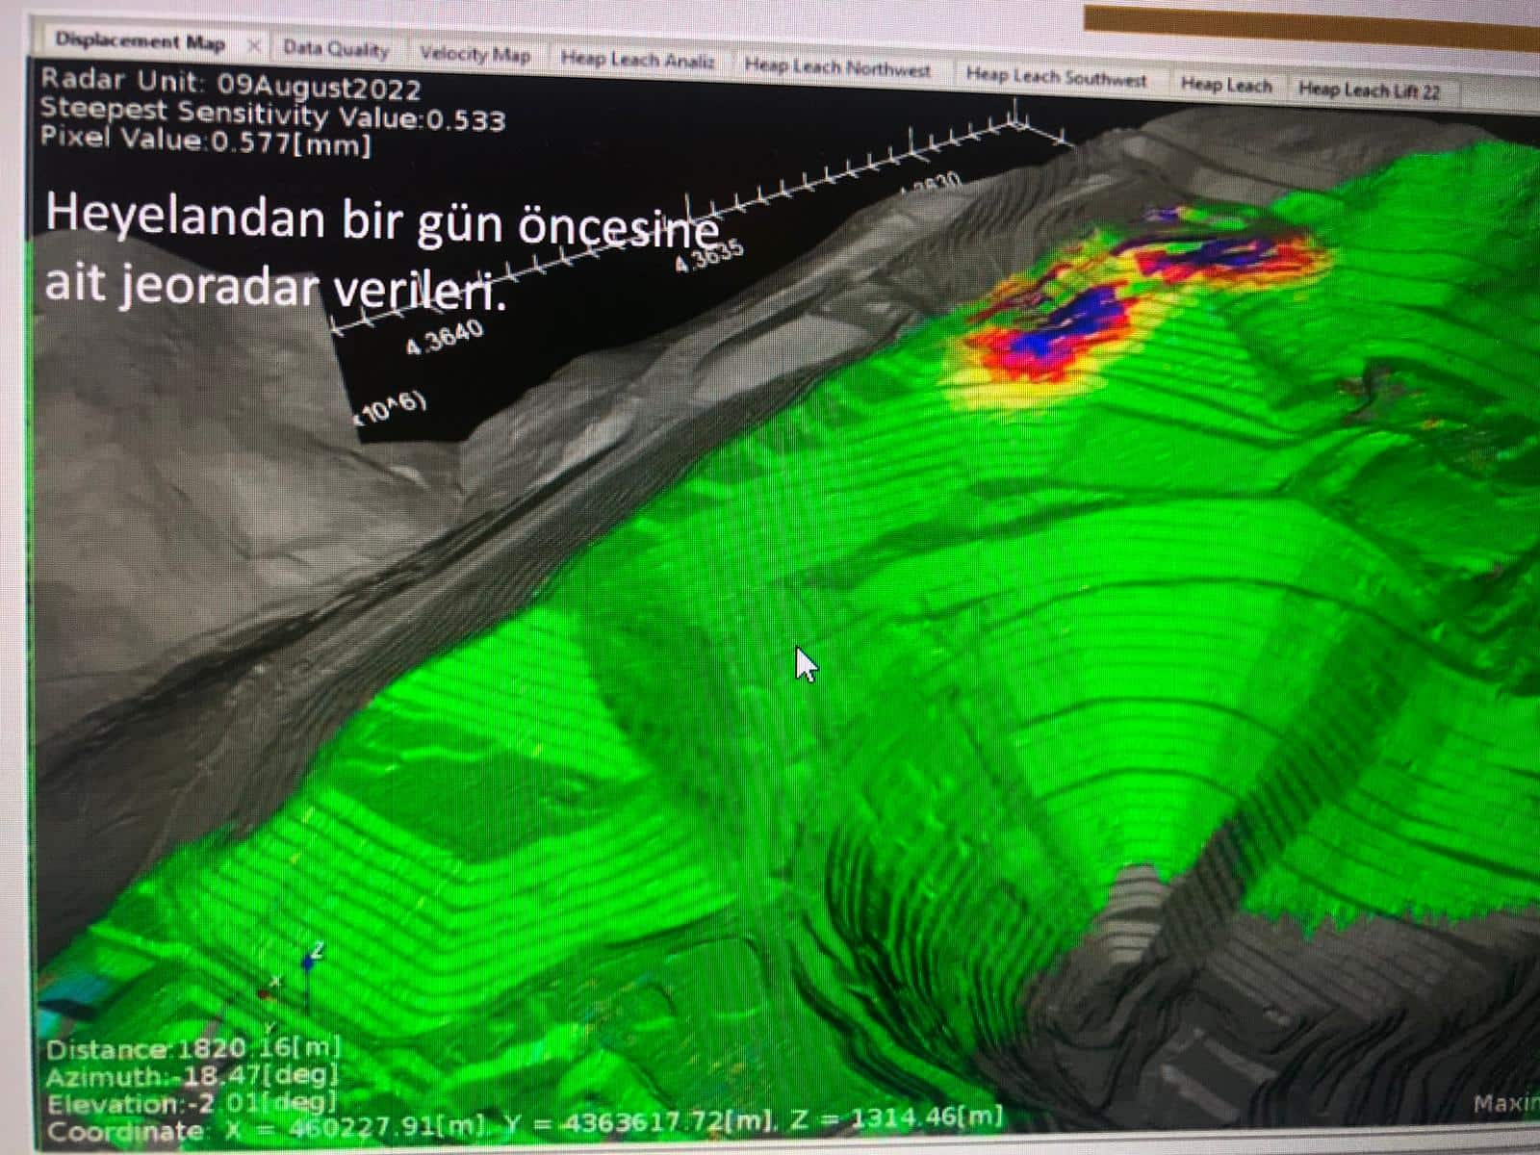
GÖRSEL 2: Jeoradar Görüntüsü
Enerji Bakanlığı’na göre hem şirket hem de Çevre-Şehircilik ve İklim Değişikliği Bakanlığı sorumlu ve suçluydu.
Enerji Bakanlığı’na göre mevcut jeoradarların verileri, heyelan olabileceğinin açık işaretlerini verdi ve bu durum çalışanlar tarafından da tespit edildi. Ancak bu açık verilere ve tespitlere rağmen çalışanlar ve iş makineleri olay yerinden uzaklaştırılmadı.
10-14 MİLYON TON FAZLA YÜKLEME
Ancak CHP Milletvekili Deniz Yavuzyılmaz’ın da ısrarla vurguladığı gibi liç sahasının çökmesine bundan çok daha büyük hatalar neden oldu. Bunlardan en önemlisi ise, liç sahasında Beşinci ve Altıncı Fazlar tamamlanmadığı halde en fazla 54-58 milyon ton yüklenmesi gereken Dördüncü Faza, kapasitesinin çok üzerinde 68 milyon ton yükleme yapıldı. Altının ons fiyatı 2400 dolara ulaşınca şirket çıldırmış gibi gece gündüz hem Anagold’un hem de “ikiz şirket” Çakmaktepe’nin açık ocaklarından günde 23 bin 500 ton cevheri, kapasitesi dolmuş olan Dördüncü Faza taşımaya başladı.
Şirket çılgın bir üretim yarışına girmişken, ne yazık ki onları denetleyen kimse yoktu. Yani yetkililerin her fırsatta, “Her şey kontrolümüz altında” , “Her şey kurallara uygun” dedikleri madenlerde yaşanan gerçekler bunlardı.
Üstelik maden sahasında öyle bir liç alanı inşa edilmiş ki, sanki Manhattan gökdelenleriyle yarışa girilmiş. Madenin liç sahasında her biri sekiz metre yüksekliğe sahip, 8 basamaktan oluşan 4 faz bulunuyor. Yani bir fazın yüksekliği: 8X8= 64 Metre. Dört fazın toplam yüksekliği ise 4X64= 256 Metre. Hesap bu kadar açık.
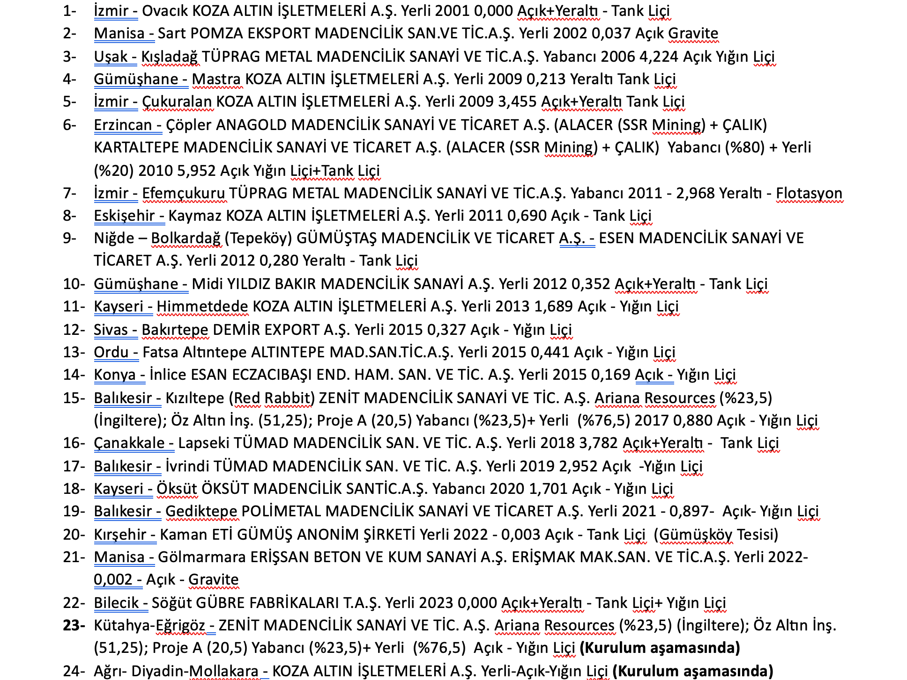
GÖRSEL 3: TABLO: Türkiye’deki Altın Madenleri
“BİZ MASUMUZ”
İki gün sonra komisyona bu kez Çevre-Şehircilik ve İklim Değişikliği Bakanlığı yetkilileri geldi. Bakan Yardımcısı Fatma Varank başkanlığında Çevre Bakanlığı yetkilileri, her üç cümlede bir, “Liç sahasından biz sorumlu değiliz, biz masumuz” mesajını verdiler. Yani Çevre-Şehircilik ve İklim Değişikliği Bakanlığı yetkilileri bilgi vermeye değil adeta savunmaya gelmişlerdi.
Bakanlık sunumunun 73’üncü sayfasında ise utangaç ve pasif bir şekilde “Asit Maden Drenajı” anlatılıyordu. Yani maden atıklarından sızan asitli sular. Asit Maden Drenajı’nın en önemli kaynağı ise sülfürlü cevherler. Çöpler Altın Madeni ise çok büyük oranlarda sülfürlü cevher işliyor ve milyonlarca tonluk sülfürlü liç yığınlarına ve milyonlarca tonluk sülfürlü pasa dağlarına sahip. Bu ise 300 metre aşağısındaki Fırat Nehri için ölüm fermanı anlamına geliyor. Bakanlık ise sunumunda bunu açık bir dille anlatmıyordu.
“UZMANLIK ALANI DEĞİLMİŞ”
Liç prosesi yani liç süreci Çevre-Şehircilik ve İklim Değişikliği Bakanlığı’nın uzmanlık alanı değilmiş. Onlarla hiç ilgisi yokmuş. Onlar sadece liçin tabanına bakar, bir de iş bitince liçin tavanına bakarlarmış. Atıkların durumunu gözlerlermiş. Gözlüyorlar ama nedense uyarmıyorlar!
Madem gözlüyorsunuz da sülfürlü cevherlerin bölge için ölümcül bir risk olduğunu neden vurgulamıyorsunuz? Neden sülfürlü cevherlerin Fırat’ın dibinde işlenmesine izin veriyorsunuz? Neden yılda 122 bin ton sülfürik asidin ve 11 bin ton siyanürün Fırat’ın dibinde kullanılmasına onay veriyorsunuz?
Yani Çevre Yönetimi Genel Müdürü Recep Akdeniz, “Görev alanımızda yığın liçinin olmadığını söylüyorum” diye konuşunca iş bitiyor ve sorumluluk da sona eriyor!
FAZLA YÜKLEME YAPILIRKEN NEREDEYDİNİZ!
Siz yani yığın liçine onay veren bakanlık, her nedense yığın liçinin işlenmesi sürecine karışmıyorsunuz. Peki yığın liçine kapasitesinin üstünde yükleme yapılırken ne yapıyordunuz? Prosese karışmayan sizler orada yığın liçi adı altında bir Manhattan gökdeleni dikilerken neredeydiniz? O liç yığınına belirli şartlar altında onay verdiniz. Her bir fazın yüksekliği belli, yükleme kapasitesi belli. Beşinci ve Altıncı Fazlar yapılmadan Dördüncü Faza kapasitesinin üstünde yükleme yapılırken siz neredeydiniz?
Bakanlık Genel Müdürü Cihan Tatar, “2014 ÇED raporunda 73 milyon ton ve 5 faz olarak planlanmış” diyor. Diyor ama Beşinci Faz yapılmamış. Zamanında bitirilememiş. Peki durmuşlar mı? Hayır durmak bir yana coşmuşlar ve hatta altın vuruşun peşinde koşmuşlar. Sonuç ise 9 işçinin diri diri toprağın altına gömüldüğü bir facia!
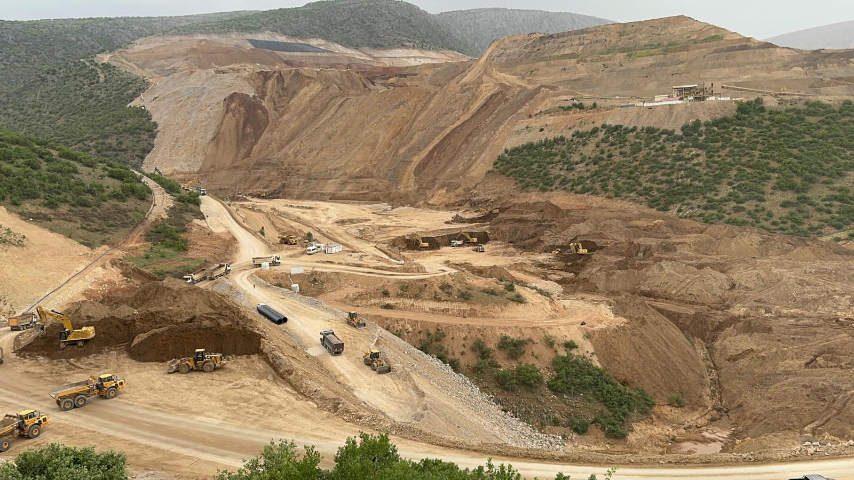
GÖRSEL 4: ÇÖKEN LİÇ SAHASI
ÇALIŞMA BAKANLIĞI “LİÇ” ÇALIŞMAMIŞ
Bir gün sonra ise Çalışma Bakanlığı yetkilileri komisyonun huzurundaydı. Çalışma ve Sosyal Güvenlik Bakan Yardımcısı Lütfihak Alpkan başkanlığındaki heyet de özetle, “Biz liç sahası çalışmayız” dedi.
Ancak Çalışma Bakanlığı da şirketin ağır kusurlarını tek tek sıralamıştı:
“Radar verileri ortadayken liç sahasından tüm çalışanları çıkarmadınız; sahaları iş makinalarına kapatmadınız; duyuruları olması gerektiği gibi yapamadınız; siyanür solüsyonunu acilen kesemediniz; patlatmalara devam ettiniz; facianın yaşandığı günün sabahında çok net görülen liç içindeki çatlakları anlayacak bilgiye ve tecrübeye sahip yöneticileriniz bile yoktu...”
KOD ADI: “GRE” COLORADO
Facia sonrası İliç Cumhuriyet Başsavcılığı’na verilen ifadelerden, yığın liçinin GRE adında ABD-Colorado merkezli bir şirket tarafından projelendirildiği anlaşılıyor. Yani ABD’li vatandaşlar gelmiş, projelendirmiş, uygulamış, yükseltmiş, yüklemiş ve olması gereken bütün değerleri aşmış, ama hiçbir bakanlık görmemiş-duymamış-konuşmamış. Sonunda da büyük bir felaket yaşanmış. Ve buna “kaza” diyorlar.
DENETİM YOKSA ÜRETİLEN ALTIN NERDE
Haklı olarak CHP’li Yavuzyılmaz soruyor, “Üç bakanlık da sorumluluk kabul etmiyor. Kayıp bir yığın liçi sahası var burada. Madem kimse yığın liçini denetlemiyor. Ne kadar altın üretildiğini nereden bileceğiz? Burada görülüyor ki denetim açısından adeta kayıt dışı alan oluşturulmuş ve bu kayıt dışı alandan da altın üretiliyor. Yığın liçi sahasının denetimini Enerji, Çevre ve Çalışma bakanlıkları yapmıyorsa burada ne kadar altın üretildiğini kim denetliyor?”
Bunlar çok haklı ve çok doğru sorular. Hani her şey denetim altındaydı? Hani her şey kontrol altındaydı?
Madenin o günkü üretim müdürü Kanadalı İan Ronald Guille (“İın Ranıld Gayl” diye okunur), başında olduğu maden çökerken ABD-Denver’e mail atmış ama yanıt yok! Nedense kimsenin aklına telefon açmak gelmemiş. Bakanlıklar ortada hiç yok! Çünkü ilgi alanlarına girmiyor!
TAM 7 SAAT
Tam 7 saat boyunca (Ronald Guille, Denver’den mail yanıtını beklerken) her geçen dakika büyüyen çatlaklar ve yarılmalar ayan beyan ortadayken bir Allahın kulu madende şalteri indirmiyor! Tam tahliye sağlamıyor! Kamyonları durdurmuyor! Sonuç ise bir facia ve 9 insanımız diri diri toprak altına giriyor!
Enerji Bakanlığı, Çevre Bakanlığı’nı suçluyor; Çevre Bakanlığı, Enerji Bakanlığı’nı işaret ediyor; Çalışma Bakanlığı, Çevre Bakanlığı’nı gösteriyor. Üç bakanlık da “ilgimiz yok” diyor.
KENDİ KENDİNİ DENETLESİN
Hatta bir soru üzerine ÇED İzin ve Denetim Genel Müdürü Cihan Tatar, yığın liçinin işletmenin kendi sorumluluğu olduğunu ve “kendi kendini denetlemesi gerektiğini” söylüyor. Madendeki jeoradarlardan da kendilerinin sorumlu olmadığını söyleyen Tatar, “Bu tip bir kaza ülkemizde ilk defa meydana geliyor. Biz de burada bir boşluk olduğunu yeni fark ettik!” diyebiliyor.
Üç bakanlık da liç sahasında sorumluluk kabul etmiyor ama üç bakanlık yetkilileri de ağız birliği etmişçesine, binlerce ton siyanür, sülfürik asit ve ağır metaller içeren milyonlarca ton liç çamuru ortalığa saçılmışken, bugüne kadar siyanür ve hidrojen siyanür kaynaklı bir olumsuzluk tespit edilmediğini açıklayabiliyor.
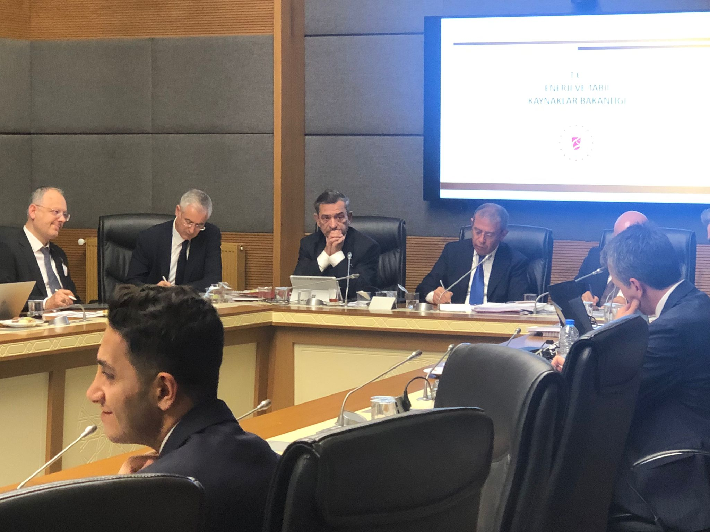
GÖRSEL 5: Meclis İliç Araştırma Komisyonu
KOMİSYON İSYANDA
İşte üç günlük bu inanılmaz diyaloglar ve açıklamalar sonucunda başta Komisyon Başkanı Atay Uslu olmak üzere AKP, CHP, MHP, DEM, İYİP ve SP’li üyeler daha fazla dayanamayıp tepkilerini dile getirdiler.
AKP’li Komisyon Başkanı Atay Uslu, “Liç sahasını kim yapıyor ve kim kontrol ediyor? Bölgede kuş ölümleri var mı? Siyanür malzemesi havaya karışıyor mu?” diye sorarken, CHP’li Deniz Yavuzyılmaz, “Yarından itibaren çağrı yapalım ve 10 maden sahasında inceleme başlatsınlar” diyordu.
AKP’li Süleyman Karaman, “Anlaşılan bu liçi kimse kontrol etmiyor. Diğer altın aranan madenlerden de korkmamız lazım” derken, AKP’li Ahmet Çolakoğlu ise, “Şimdi burada iki bakanlık sorumluluk almazken, bu şirketleri kim denetliyor. Yoksa iki bakanlık birbirlerine bakarak oturuyor mu!?” diye tepkisini ortaya koyuyordu.
SORUMLU KİM
Saadet Partili Mesut Doğan, “Bu maden ocağından devletin günlük kazancı 627 bin TL. Gerçekten insanlarımızı tedirgin ediyoruz, havayı, toprağı kirletiyoruz. Bir kurumun ‘buna gerek yok’ demesi gerek mi?” diye sorarken, AKP’li Oğuz Üçüncü, “14 milyon ton ‘fazla depolama’ yapılmıştır. Bunun sorumlusu kimdir?” diye soruyordu.
CHP’li Mustafa Sarıgül ise yapıldığı söylenen tahlillere dikkat çekerek, “1-2 kilometre ileride tahlil yapmak tabii ki önemli değerli arkadaşlar, ama inanın ki 50 kilometre ileride yapmamız lazım. Fırat’ın belli noktalarında yapmak lazım ve gelen bilgiler öyle bir noktada ki, 70-80 kilometre ötede bile sıkıntı olabilir” derken, CHP’li Müzeyyen Şevkin, “Daha ne kadar olay yaşanacak, ne kadar ölüm olacak ki bu tesis durdurulsun, bunu merak ediyorum” diye konuşuyordu.
İbrahim Gündüz

